3
Expériences de l’existence de l’air

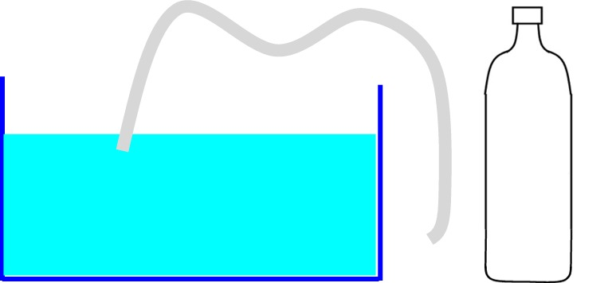
L'air et la respiration
Matériel
- 1 bouteille en pet de 1,5 l
- 1 bac à eau
- 1 tuyau en plastique

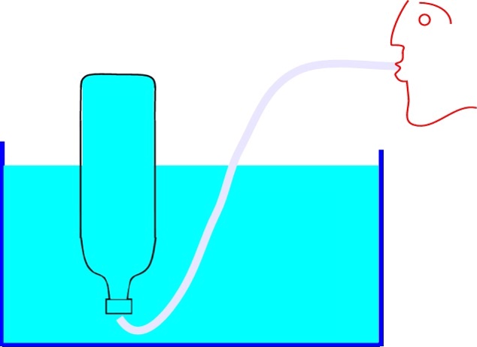
Déroulement
Le défi : montrer quelle quantité d'air chaque élève est capable d'expirer, c'est-à-dire récupérer l'air expulsé dans la bouteille

But de l'opération :
- découvrir qu'il s'agit de remplir la bouteille d'eau,
- puis de la retourner sur le bac rempli d'eau lui aussi
- et de souffler avec le tuyau pour remplacer l'eau par de l'air.

Différents problèmes rencontrés par les élèves :
- certains ne peuvent pas souffler aussi fort que les autres
- comment faire pour que la bouteille soit totalement remplie d'eau avant de la plonger dans le bac ?
- prendre garde à souffler sans s'arrêter sinon on ne vide pas tout l'air contenu dans les poumons
- il faut souffler très fort pour pouvoir pousser l'eau hors de la bouteille !
- l'air ne passe pas bien si le tuyau est plié
Restitution de l’expérience :
Partie 1 :
Tous les groupes ont tenté le remplacement de l’eau par l’air en laissant la bouteille à l’endroit. Au bout de très peu de temps, l’eau n’arrive plus à monter hors de la bouteille, même si on souffle très très fort dans le tuyau !
Partie 2 :
Un groupe a fait la tentative de renverser la bouteille et tous les autres groupes l’ont imité. C’est la seule solution efficace pour faire sortir l’eau de la bouteille : l’air qui entre monte et pousse l’eau vers le bas. Conclusion des élèves : l’air est plus fort que l’eau

